北斗接收机在精准授时上的应用
国内营销部 赵永茂

摘要：北斗卫星导航系统正式提供亚太区域服务已超过1年，系统各项性能得到了进一步完善，目前在高精度定位、导航、授时等领域都得到了大量的应用。本文主要介绍了北斗接收机在精准授时领域的应用情况。

关键字：北斗；高精度；授时

引言
北斗卫星导航系统（BeiDou Navigation Satellite System）是中国正在实施的自主发展、独立运行的全球卫星导航系统。
北斗卫星导航系统正按照“三步走”的发展战略稳步推进，第一步，2000年建成北斗卫星导航试验系统（北斗一代），使中国成为世界上第三个拥有自主卫星导航的国家，不过早期的北斗一代系统包括四颗卫星，相对于GPS来说精度较低，而且不支持移动定位，而后续的北斗二代卫星体系性能不弱于美国GPS系统，第二步，建设北斗卫星导航系统（北斗二代），2012年左右形成覆盖亚太大部分地区的定位、导航和授时以及短报文通信服务能力，第三步2020年左右，北斗卫星导航系统形成全称全球覆盖能力，届时将有5颗静止轨道卫星和30颗非静止轨道卫星组成。
2012年12月27日，我国自主建设、独立运行的北斗卫星导航系统正式提供区域性服务。由14颗导航卫星组成的北斗系统将服务包括我国及周边地区在内的亚太地区，提供水平精度10米、高程精度10米的定位服务能力，自此北斗导航系统正式登上了国际舞台。
精确的时间同步对于涉及国家经济社会安全的诸多关键基础设施至关重要，通信系统、电力系统、金融系统的有效运行都依赖于高精度时间同步。在移动通信中需要精密授时以确保基站的同步运行，电力网为有效传输和分配电力，对时间和频率提出了严格的要求。在这些关键行业之前使用的都是美国GPS系统设备，存在严重的安全隐患。
随着北斗卫星导航系统的不断发展完善，高精度的授时服务可有效应用于通信、电力和金融系统，确保关键系统安全稳定运行。

工作原理
北斗系统时钟可以通过星载高精度原子钟和UTC时间同步，地面用户北斗接收机接收到来自卫星的时钟信号后，即可以完成高精度的时间传递，满足日常生活中各种时间需求。
基于北斗的授时方法，分为单站法、单星共视法、多星共视法，其工作原理、时间精度、应用领域各有不同。
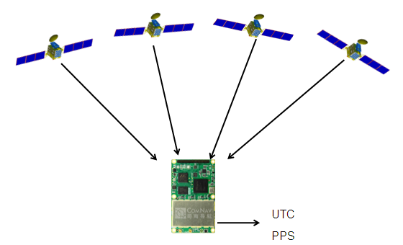
单站法授时原理示意图
单站法授时法使用单台接收机，跟踪一组北斗卫星即可实现授时，多应用于对精度要求不高的情况，授时精度为50纳秒。
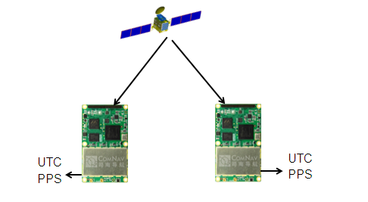
单星共视法授时原理示意图
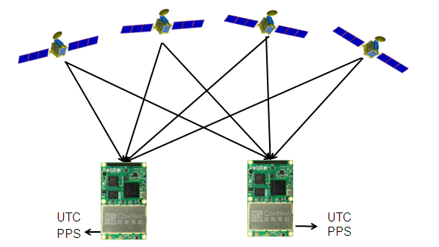
多星共视法授时原理示意图
两个或两个以上用户同时观测多颗北斗卫星，并进行实时或事后数据同步解算处理，实现精确时间比对后，时间同步精度可达1.67纳秒。
多星共视法也称双机共视授时，在此模式下，通过伪距测量原理可以计算出A、B接收机的精确时间差，从而达到精确的时间同步。
A接收机（基准站）与B接收机（移动站）之间的准确时钟差用CDT_{pps}表示，从下面图可以看出，N 、M、△t、CDT_{pps}如下图的关系
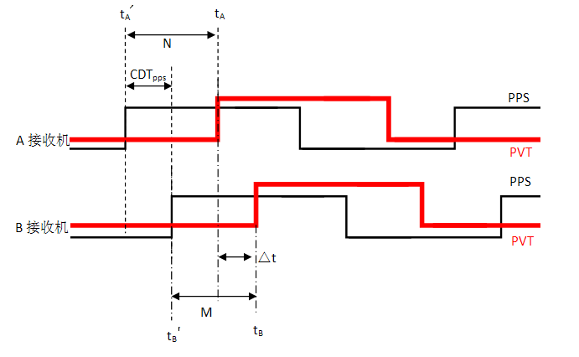
RTD差分计算出△t，有△t=t_{B}-t_{A} ，t_{A} = t_{A}′+N ; t_{B} = t_{B}′+M
CDT_{pps} = t_{B}′- t_{A}′
=( t_{B} –M)-( t_{A} –N)
=( t_{B} –t_{A})-(M-N)
=△t-(M-N)
其中N、M是固定数值，为通过接收机内部计数器可以算出，精度在10⁻¹¹秒以上，而对于共视差精度即为△t的精度，△t通过伪距差分得出来的结果，而伪距的精度为0.5米，甚至精度更高，伪距精度为0.5米则对于时间精度为0.5/3×10⁸（距离除以光速）1.67纳秒。
可推出共视授时误差为：σ(A-B_{改正后})≤1.67

应用方案
司南导航北斗接收机支持高精度秒脉冲时间信号输出，同时可以通过RS232接口输出相应的UTC时间信息，用于各种定时、守时系统。
pps秒脉冲(per-pulse-second)是按描述出的一种电信号，它的作用是用来指示整秒的时刻，而该时刻通常是用PPS秒脉冲的上升沿来标示。
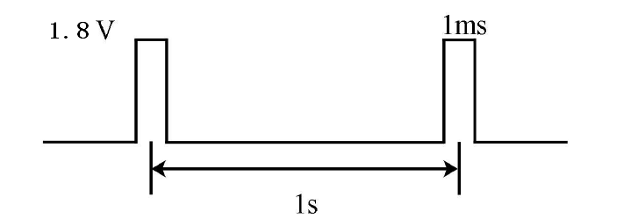
秒脉冲输出示意图
一种典型的高精度定时系统连接方法如下图所示。

本地可移相分频钟
电子计数器
北斗接收机

本地频率源
（原子钟/石英钟）
计算机控制

根据上图所示，使用计算机控制软件进行数据采集，对所采集数据进行统计、处理，求出本地时钟和北斗接收机输出的PPS信号之间的时差，然后调整本地可移相分频时钟的相位值，实现北斗系统的授时。
应用于通信、电力、金融行业的高精度授时主要采用多接收机共视授时功能，实现区域站点的高精度时间同步。

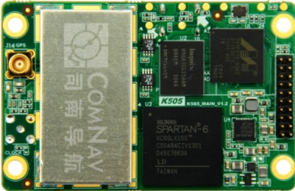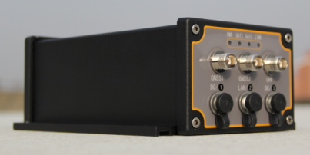
北斗+GPS OEM主板北斗授时接收机M300TD
产品特点：
- 采用北斗+GPS+GLONASS八频点GNSS模块，可单北斗，也可联合RTK定位；
- 支持高精度PPS信号输出；
- 支持高精度双机共视授时；
- 高度灵活的分体式接收机，适用于各种系统集成应用；
- 内置2000伏光电隔离，接收机具备过压保护功能；
- 支持平面网格坐标输出，无需第三方软件做投影转换；
- 支持自动差分，差分格式支持RTCM2.X、RTCM3.X以及CMR；
- 两个电源接口，两个串口，满足更多需求的使用；
- 预留支持以太网、GSM/GPRS通讯；
技术指标：
- 信号：北斗B1/B2/B3 I支路C码，GPS L1C/A码L2 P码，GLONASS L1/L2；
- 单点定位精度<3m
- 静态差分精度水平:±(2.5 +1×10-6×D)mm
垂直:±(5 + 1×10⁻⁶D)mm
- RTK差分精度水平:±(10 +1×10⁻⁶×D)mm
垂直:±(20 + 1×10⁻⁶D)mm
- 更新率：1Hz、2Hz、5Hz，可选配10Hz\20Hz；
- 双机共视授时差精度(RMS)：±1.67ns
- 单机授时精度(RMS)：±30ns
- PPS接口： TNC

结论
根据北斗卫星导航系统应用实践证明，北斗高精度授时功能精度可靠，完全可以满足各行业对精确时间同步的需求。

参考文献
[1]司南M300TD授时接收机用户手册 Ver 1.2
[2]卫星导航系统实践基础. 吴海涛著，科学出版社
[3]北斗网www.beidou.gov.cn

